目录

征信内部预审核系统 2
1． 报文导入 2
2． 征信报文校验 4
3． 报文数据查看 6
4． 征信报文导出 7
5． 校验公式维护 8
6． 报文征信维护 9

征信内部预审核系统

报文导入
报文导入功能是征信报文进入系统的接口，用户点击浏览，选择要导入的报文文件，点击导入后就可以将报文导入到系统中来，需要导入的报文格式可包括（txt、rar、zip）。如果数据状态出现报文解析错误，请检查报文数据是否正确。如果导入的是反馈报文，则会根据反馈报文内容进行数据库更新。
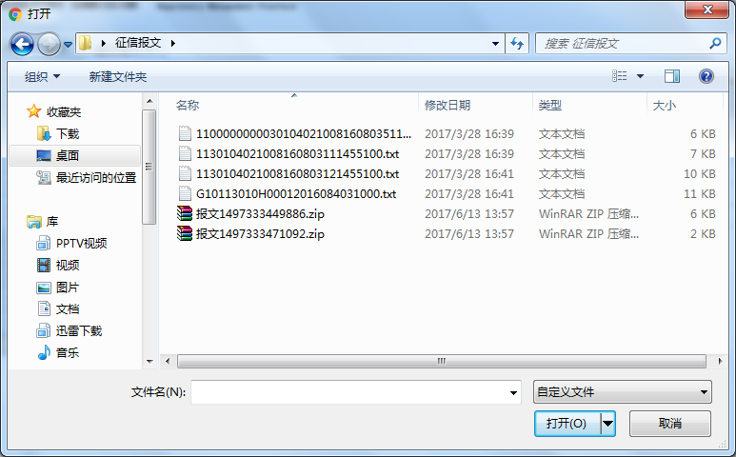
点击浏览之后会弹出这样的对话框你直接选择你要导入的报文，之后点击导入之后就会进行报文导入操作了。

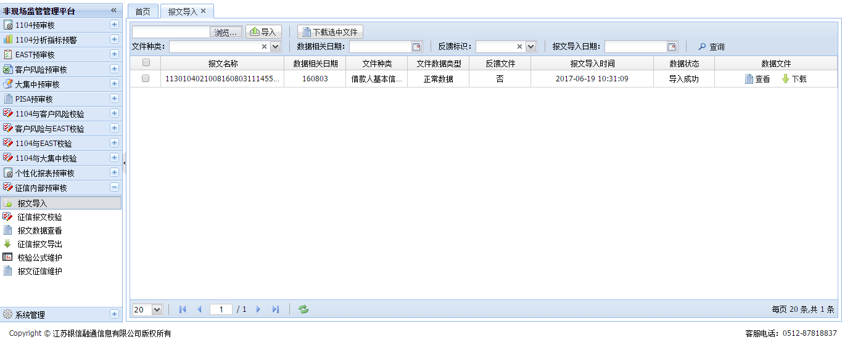
图1：报文导入页面
选择报文文件种类、反馈标识或报文导入日期后点击查询可以查找已经导入的报文。
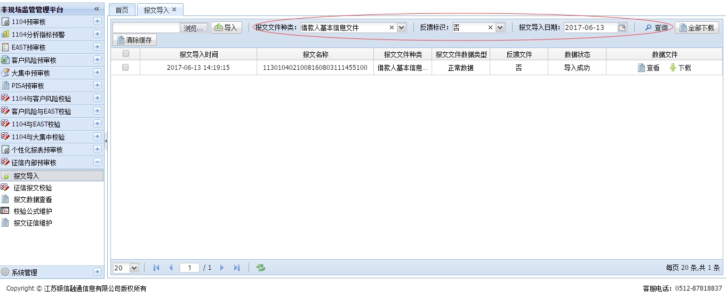
图2：报文导入查询页面
勾选后点击下载选中文件按钮可以下载报文，下载报文格式为zip格式；在每个报文后数据文件栏下点击下载按钮可以下载当前报文文件，文件格式为txt格式。
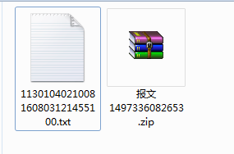
全部下载会打包成zip格式，下载单个报文是txt格式。
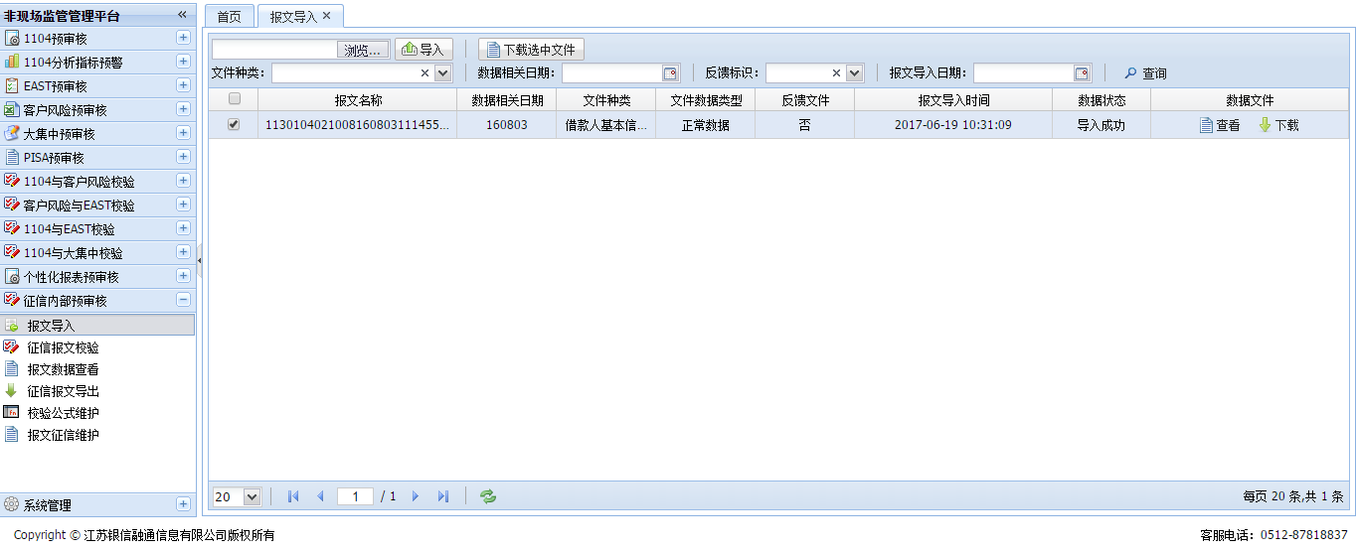
图3：报文导入下载页面
在每个报文文件后点击查看按钮如图4，可以查看当前报文如图5。
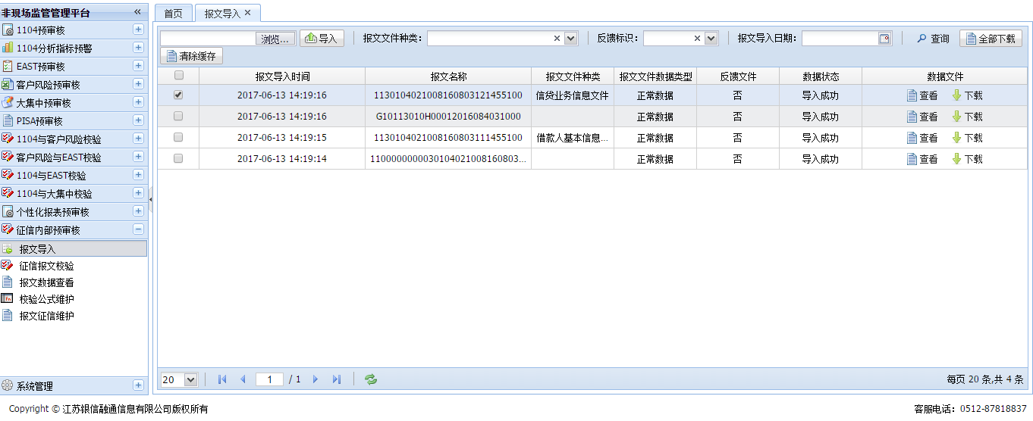
图4：报文导入查看页面
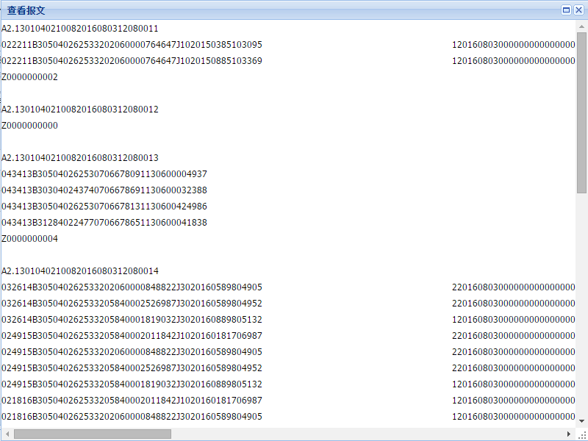 图5：报文查看页面

2． 征信报文校验
点击开始校验按钮，会进行报文校验并列出校验结果信息。选择报表日期和表的名称点击查询按钮可以查询指定校验结果信息。点击导出按钮，可以将校验结果信息导出Excel。
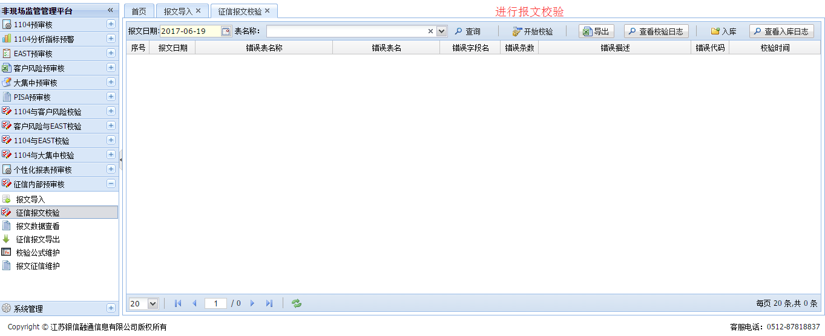
图6：报文校验的主页面
点击查看校验日志会显示出数据库的报错，如果只显示校验完成，则说明数据无误。
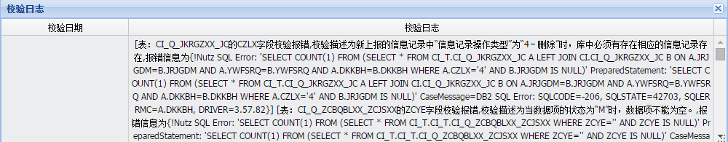
双击一条校验结果，会跳转该条校验结果的明细页面，并将不符合校验规则的数据项标红。双击一条数据，可以进行数据修改。左上角可以选择导出当前页数据或者全部数据。
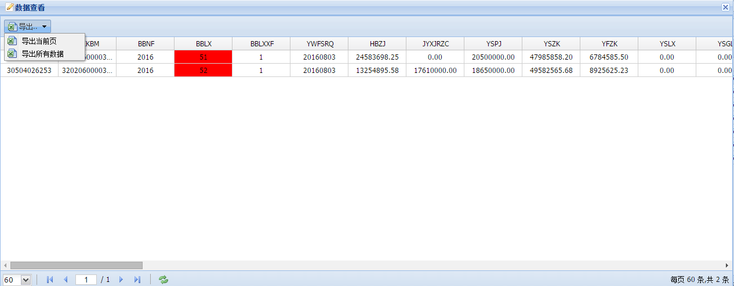
图：报文校验明细
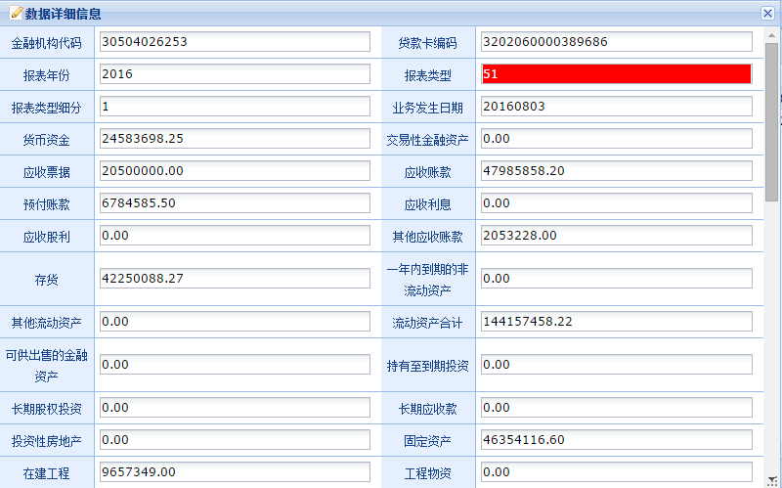
图：报文校验数据详细信息
点击入库按钮进行数据入库操作,点击查看入库日志可以查看入库一些信息日志。
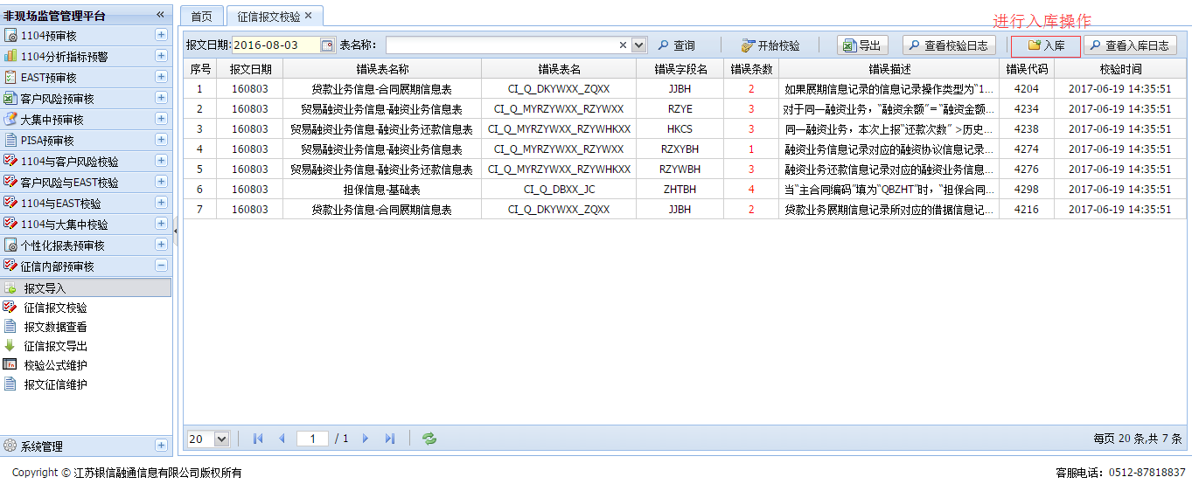

3． 报文数据查看
数据查看页面，输入报文编号和段编号点击查询按钮可以查询相应的结果。双击查看数据按钮跳转数据详细查看页面。左上角选择导出数据到Excel。双击一条数据跳转数据详细页面，可以进行数据的修改。
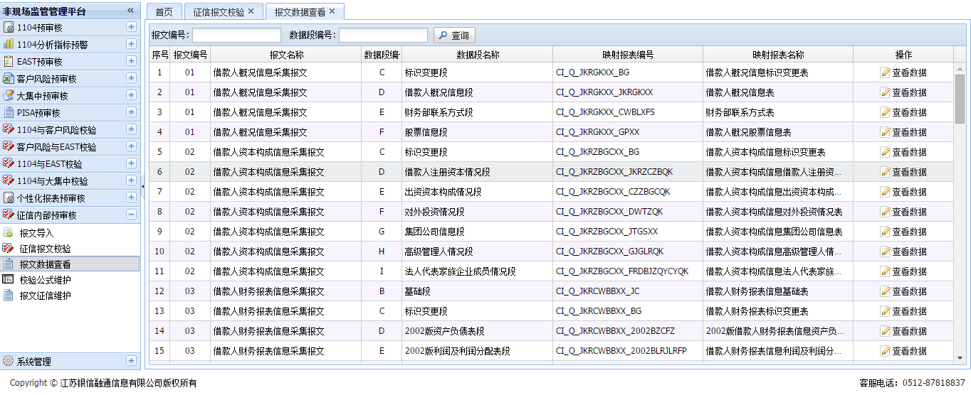
图：报文数据查看页面
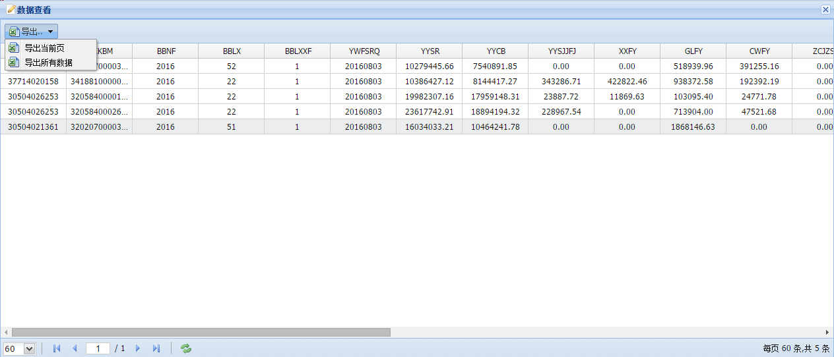
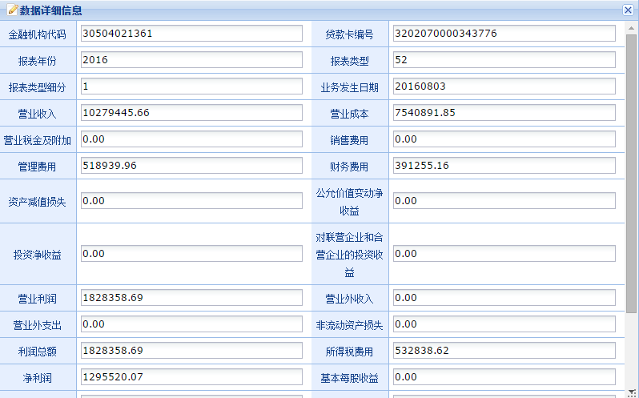
图：报文数据详细信息页面

4． 征信报文导出
用户进入征信报文导出模块后显示报文基本信息，选择报文文件种类、反馈标识和报文导入日期，点击查询按钮可以进行信息查询。根据想要导出的文件格式进行下载。
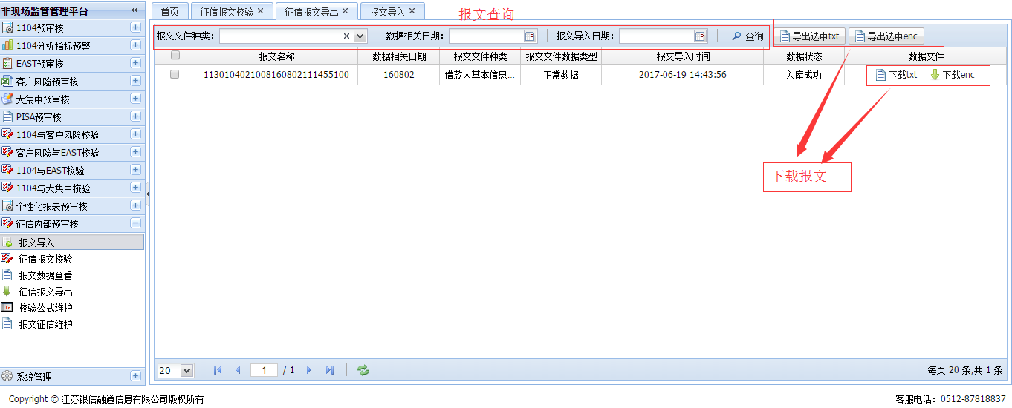

5． 校验公式维护
在校验公式维护模块中，用户可以选择表的名称和字段名称以及公式状态点击查询按钮后进行公式查询。在操作项下点击停用（启用）按钮可以控制公式的状态。删除按钮可以删除该条校验公式。点击新增或编辑按钮会跳转新增或编辑界面，对公式进行新增或者编辑操作。
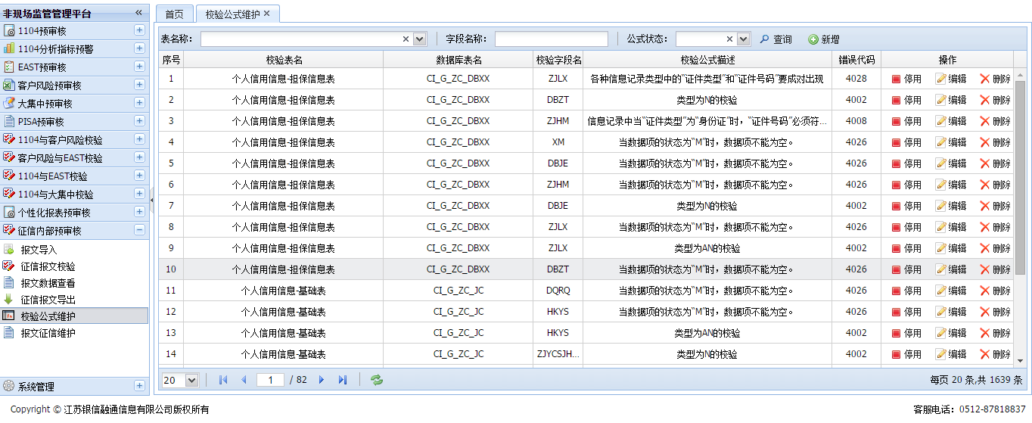
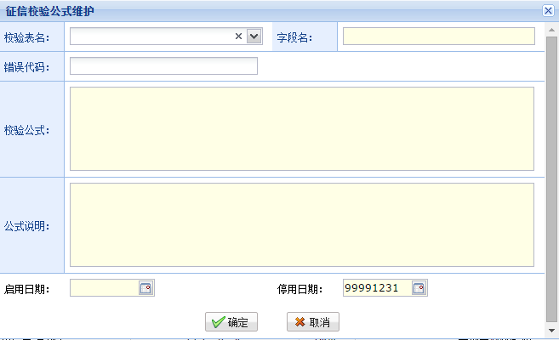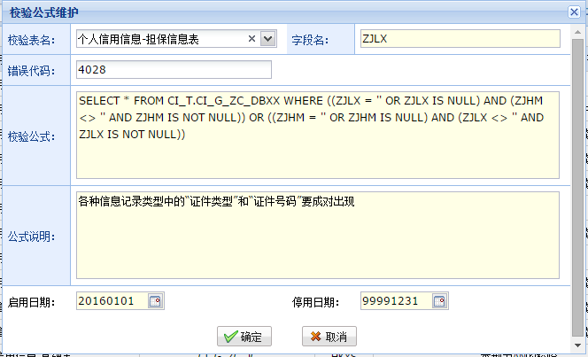
图：新增公式页面和修改公式页面

6． 报文征信维护
进入报文征信维护模块，填写报文编号后点击查询可以进行信息查询。
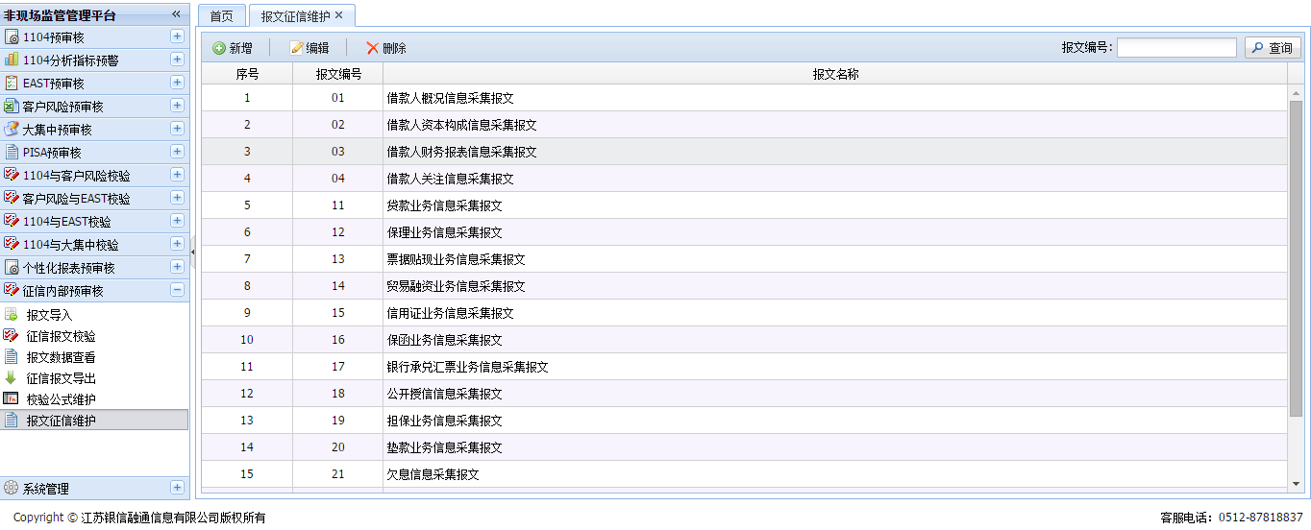
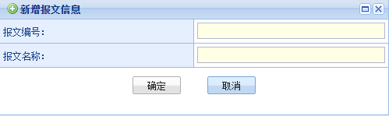
点击新增按钮，跳转新增报文信息页面
选择一条记录点击删除按钮删除信息；点击编辑按钮进行记录修改
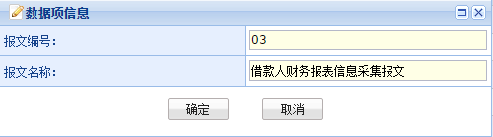
图：报文征信维护页面

双击一条记录跳转报文数据段页面，可以进行新增、修改、删除操作。
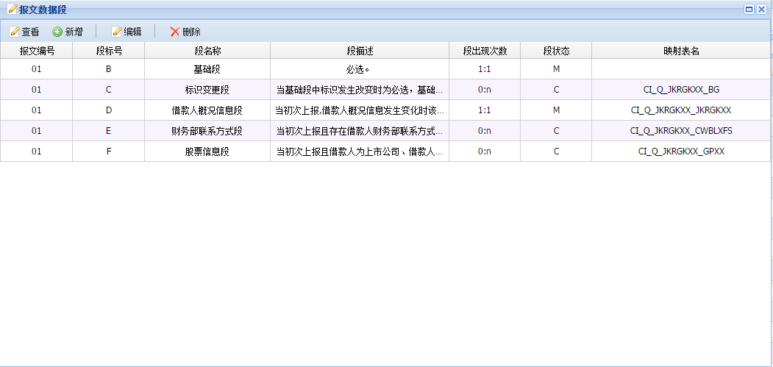
双击报文数据段的一条记录，跳转数据项信息页面，可以进行新增、删除操作。
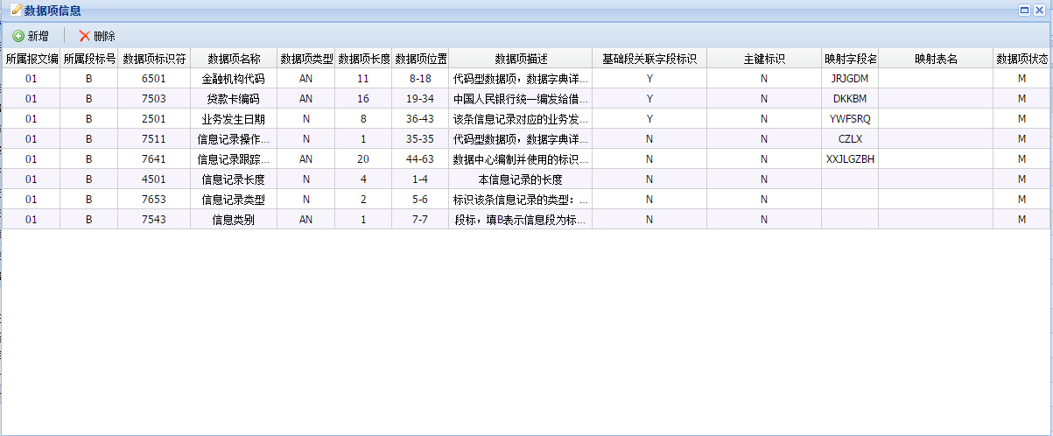
双击数据项页面一条记录，跳转报文数据项信息页面，可以对该条信息进行修改。
